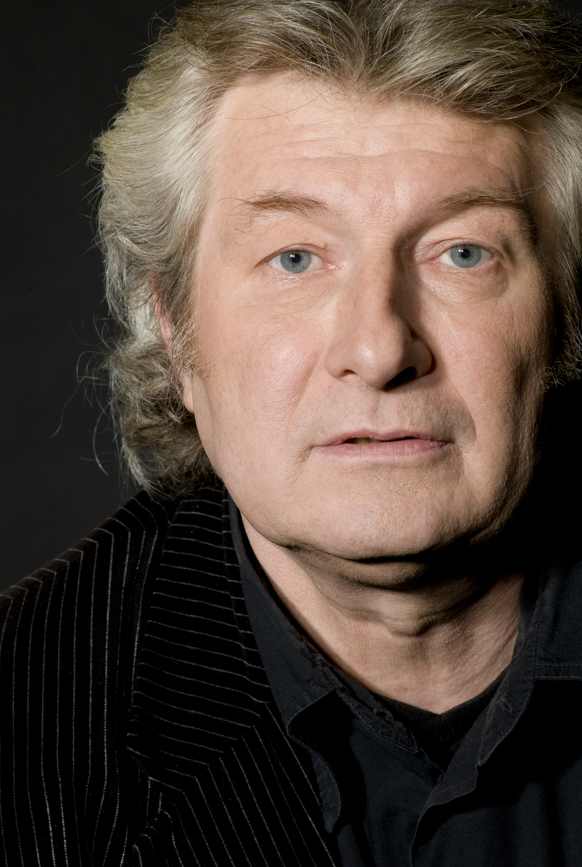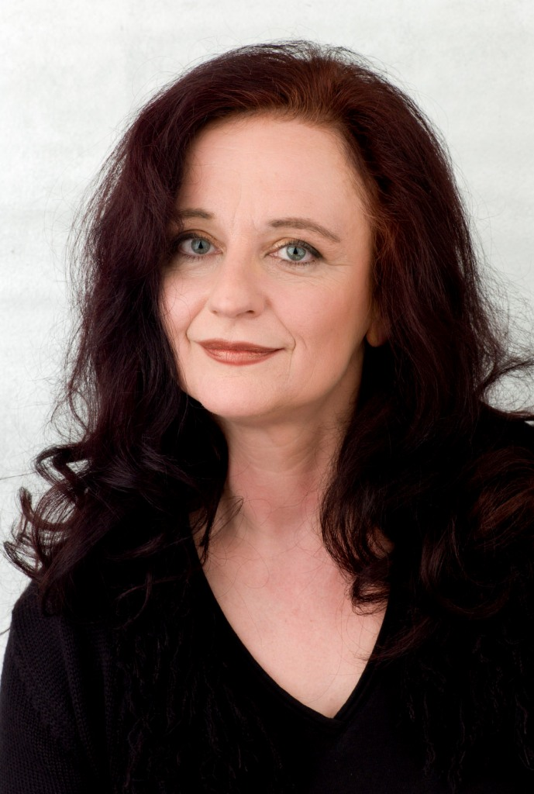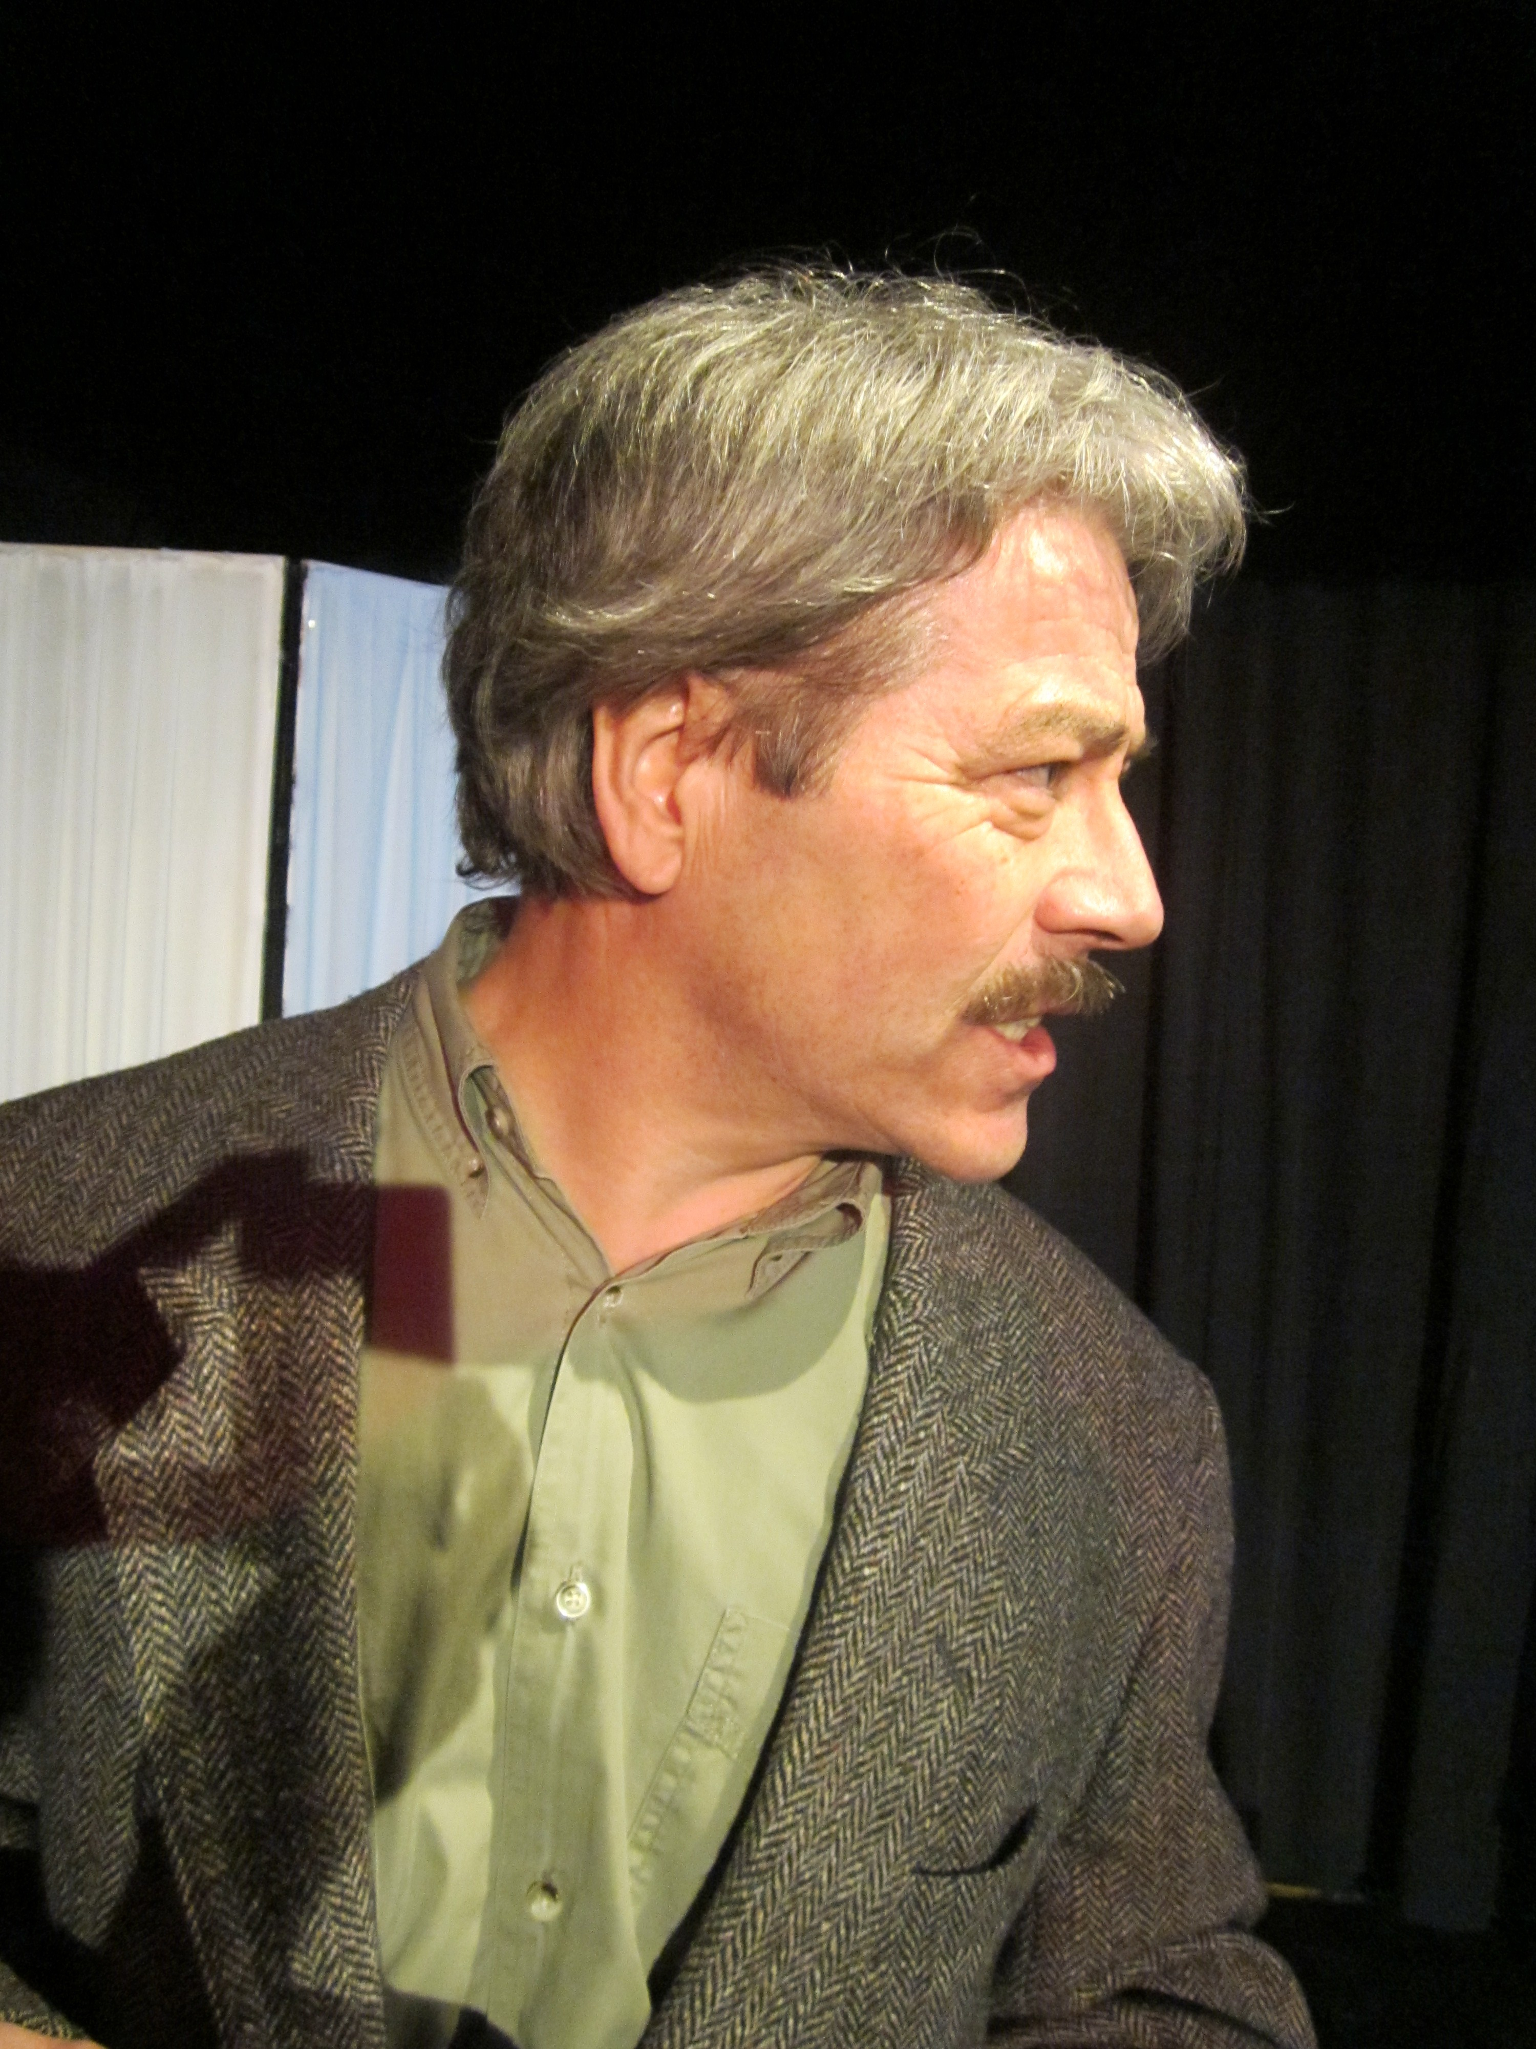
Géza (Regisseur, Choreograph, Schauspiellehrer, Mime, Autor) &
Karin Kroemer (Schauspielerin, Dramaturgin, Kostümbildnerin) &
Burkhard Gerkens (Bühnenbildner , Maskenbauer, Bildhauer)

GÈZA MELCZER-LUKÀCS – ODOROKA VOLXTHEATER – FLYING SCHOOL
Die Flying School ist eine mobile und unbürokratisch organisierte Schauspielschule
ohne Alters- und Zeitbegrenzung für Erwachsene, die mindestens ein semiprofessionelles Niveau anstreben, sich aber nicht vollständig einem Theaterstudium widmen wollen.
Die Schüler erhalten Grundlagenunterricht, Rollen- und Szenenstudium und nehmen regelmäßig in Inszenierungsprojekten teil.

Schauspielkurse mit Bühnenprojekt

Neu: Mittwochs ab dem 18 März 2015, 19:30-21:30
Montags, 19-21 Uhr, donnerstags 19:30-21:30 Uhr
Theater-Training plus Probenarbeit an einem Stück.
Am Ende der Probenarbeit öffentliche Aufführungen im Theater im Hof.

Beispiele für die jüngsten Bühnenprojekte:

2012 „Mein Freund Harvey (Mary Chase) „Die Präsidentinnen“ (Werner Schwab),
„Warten auf Godot“ (Samuel Beckett)
2013: „Die Panne“ (Friedrich Dürrenmatt), „Old Saybrook“ (Woody Allen),
2014 „Sylvia“ (A.R. Gurney), „Gott“ (Woody Allen)

Unkostenbeitrag: für alle Projekte und Kurse: monatlich 75,-/55,- Euro
Bühne und Proberäume : Köln – Theater im Hof, Roonstr.54
Bonn – Bergstr. 126, Tel.: 0228/479 79 16
Dr Géza Melczer-Lukács „Theater besteht aus Geheimnissen, ein Teil davon ist erlernbar.
www.odoroka.de Seit über 30 Jahren arbeite ich daran und dafür.“
odoroka@gmx.de

„Mein Odoroka Volxtheater grenzt sich ab vom klassischen deutschen
Volkstheater, das man als volkstümliches oder Boulevardtheater bezeichnet.
Volxtheater entfernt sich zwar vom klassischen literarischen Theater, verwendet aber die klassischen dramatischen Themen. Es stützt sich auf die Traditionen der Commedia del Arte mit ihren starken komischen und tragischen Charakteren, auf das revolutionäre Theater in Russland, auf das deutsche Arbeitertheater der Zwanziger Jahre. Volxtheater bezieht Musik, Tanz, Pantomime und Bühnenzauber ein, es ist ausdrucksstarkes Körpertheater. Mein Odoroka Volxtheater bietet keine Gefühle in ihrer reinen Form, sondern stets ist das Komische mit dem Tragischen verbunden - und umgekehrt.“

